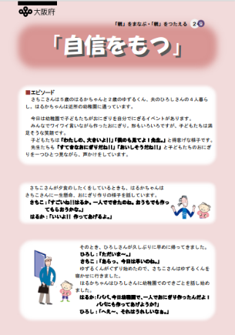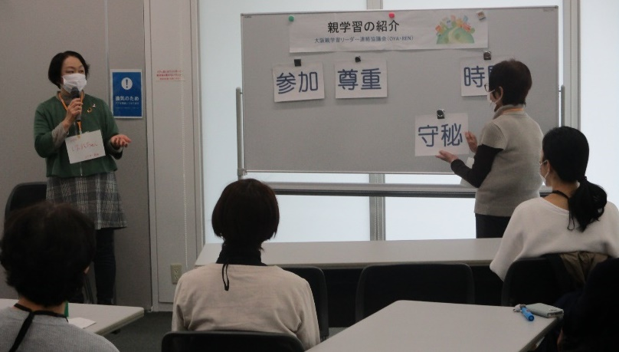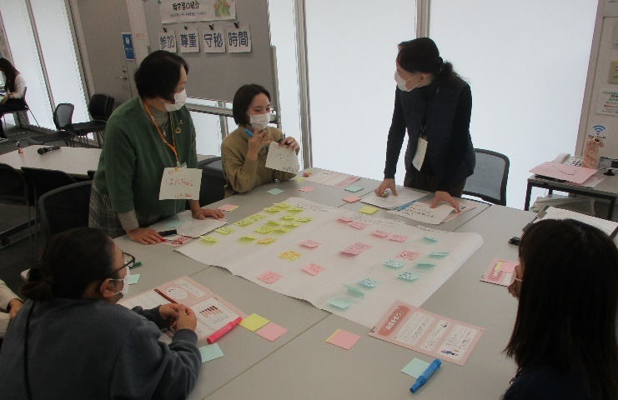

**「自信をもつ」**

ペアトークなどで緊張がほぐれた後、親学習教材「自信をもつ」を使って、子育てについてグループワークを行いました。「自信をもつ」は、子どもが幼稚園でおにぎり作りを経験し、うれしくて家でもおにぎりを作る姿から、次は、包丁を使いたいと言い出すのではないかと心配してお手伝いについて悩む保護者の様子を描いたお話です。エピソードを読んだ後、気になったところについて話し合うと、初めのうちは「うまくいって良かった。成功体験ができている。」と教材の内容について話していたのですが、気づくと「失敗した時の後片付けが大変だからお手伝いはさせられない。」や「一緒にだったらお手伝いをさせてあげられるけど、一人ではなかなかさせられない。」といったように、自分の子育ての話しになっていきました。

親学習の４つのルール（参加・尊重・守秘・時間）を確認した後、アイスブレイキングとグループ分けとして、バースデーチェーンが行われました。

その後、各グループに分かれて、自己紹介とペアトーク（コロナ禍でできたこと・できなかったこと）を行いました。その中では、「コロナで我慢することも多かったが、今まで使うことのなかったWeb会議システムが使えるようになった。」という前向きなお話もありました。

摂津市立コミュニティプラザにおいて、大阪親学習リーダー連絡協議会（OYA・REN）のみなさんによる親学習が実施されました。今回は、家庭教育学級・幼児家庭教育学級・女性学級の合同交流会として開催され、様々な年代の人で子育てについての交流が図られました。

**「ふせんを使ったワーク」**

　ふせんを使って、「お手伝いをしたいと言われた時」「お手伝いをした子どもへの声かけ」などについて自分の子育てを振り返りながら話し合いました。最後には、「生きていく力をつけるにはどうすればよいか」という、子どもの未来に向かう力の育成について考えました。「うまくいかなくてもチャレンジさせることが大切。」や「子ども自身の存在がありがたいと思うので、大好きという思いを伝えていく。」といった意見が出ていました。

**参加者の感想**

・子どもの気持ちを大切にして見守ることも大切だと感じた。

・初めは緊張したが、皆さんと気さくにお話ができて楽しかった。

・子育てについて、久しぶりにゆっくりと振り返って考えることができた。

・先輩保護者さんのお話が聞けて参考になった。

・親学習の研修にもっと参加したいと思った。　　　　　　　　　　　　　　　　　　　　　などの感想がありました。

令和4年度　家庭教育学級・幼児家庭教育学級・女性学級合同交流会

**親学習「自信をもつ」**

R4.12.２（金）摂津市立コミュニティプラザ